Муниципальное образование посёлок Кадуй

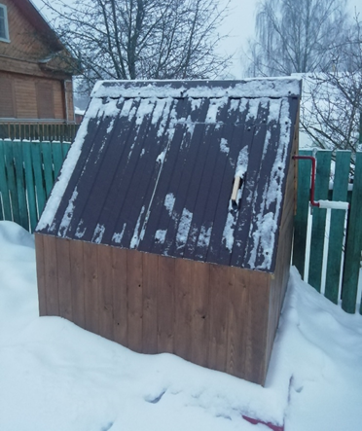
Проект «Ремонт колодца»

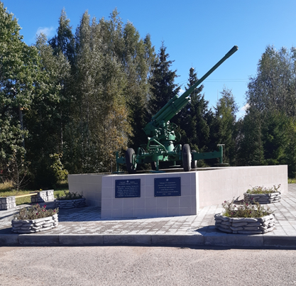
Ремонт памятника воинам 55 отдельного зенитно-артиллерийского дивизиона, защищавшим небо Кадуя от налетов фашистской авиации (1942-1943 гг.)

Приобретение детского спортивного, игрового комплекса для установки во дворе дома № 27 по ул. Строителей п. Кадуй

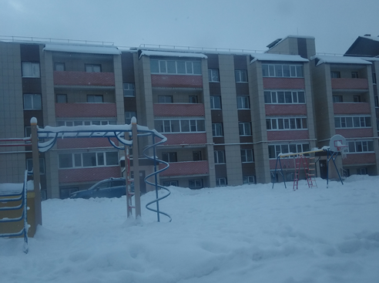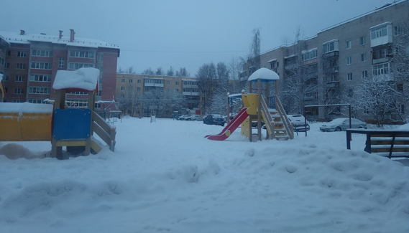

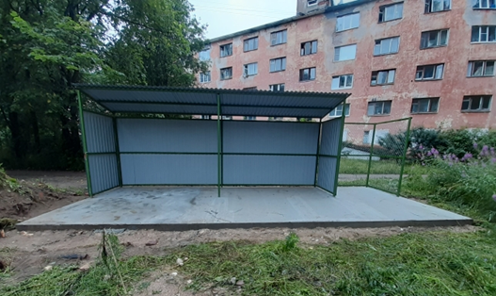
Обустройство контейнерных площадок

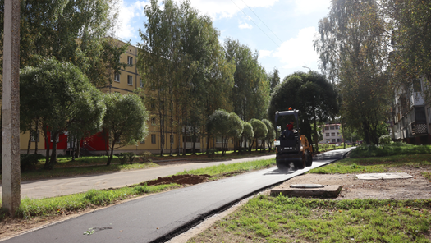
Ремонт тротуара

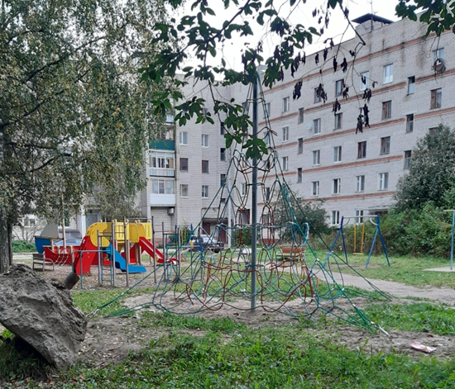
Приобретение детского спортивного, игрового комплекса

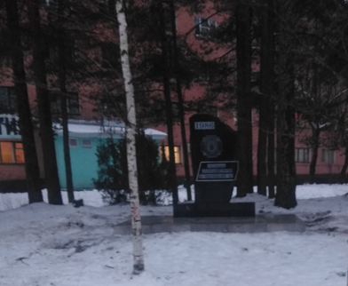
Приобретение и установка памятника «Участникам ликвидации аварии на Чернобыльской АЭС»

